**BÀI THỰC HÀNH 01: ỨNG DỤNG AI TRONG CẤU HÌNH VÀ GIẢI QUYẾT SỰ CỐ**

# Phần 1: Cấu hình phần cứng/phần mềm với AI

## Nhiệm vụ 1.1: Tìm hiểu cấu hình phần cứng

**Mục tiêu**: Sử dụng AI để tìm hiểu và cấu hình phần cứng/phần mềm cơ bản (CLO13).

# 1. Kết quả tìm hiểu từ AI

Theo Google Bard/Grok:  
- CPU (Central Processing Unit): Là bộ xử lý trung tâm, quyết định tốc độ và khả năng xử lý đa nhiệm của máy. Các thông số quan trọng: số lõi, số luồng, tốc độ xung nhịp.  
- RAM (Random Access Memory): Bộ nhớ tạm giúp máy tính xử lý nhiều tác vụ cùng lúc. Thông số quan trọng: dung lượng (GB), tốc độ (MHz), số khe cắm.  
- Ổ cứng (Storage): Lưu trữ dữ liệu. Gồm hai loại chính:  
 • HDD: dung lượng lớn, giá rẻ, tốc độ chậm.  
 • SSD: tốc độ nhanh, bền hơn nhưng giá cao hơn.

# Thông số phần cứng máy tính

# BẢNG THÔNG SỐ CẤU HÌNH PHẦN CỨNG MÁY TÍNH (CPU)

|  |  |  |
| --- | --- | --- |
| Thông số | Giá trị | Ý nghĩa |
| Model máy tính (CPU) | 13th Gen Intel(R) Core(TM) i5-13450HX | Đây là CPU di động thế hệ thứ 13 (Raptor Lake), dòng i5 hiệu năng cao (HX), chuyên dùng cho laptop gaming/workstation. |
| Số Lõi (Cores) | 10 | Bao gồm các Lõi Hiệu năng (P-Cores) và Lõi Hiệu suất (E-Cores). Số lõi lớn này là nền tảng cho khả năng đa nhiệm mạnh mẽ. |
| Số Luồng (Logical processors) | 16 | Khả năng xử lý đồng thời 16 tác vụ. Rất tốt cho các ứng dụng nặng và chơi game. |
| Tốc độ Cơ bản (Base speed) | 2.40 GHz | Tốc độ hoạt động ổn định tối thiểu. Khi cần, tốc độ này có thể tăng lên (Turbo Boost) tối đa 4.6 GHz. |
| Bộ nhớ đệm (L3 cache) | 20.0 MB | Bộ nhớ đệm lớn giúp CPU truy cập dữ liệu nhanh hơn, cải thiện tốc độ xử lý tổng thể. |
| Hiện trạng | 0%−3% | CPU đang gần như nhàn rỗi, cho thấy máy có khả năng xử lý dư thừa cho các tác vụ cơ bản hiện tại. |

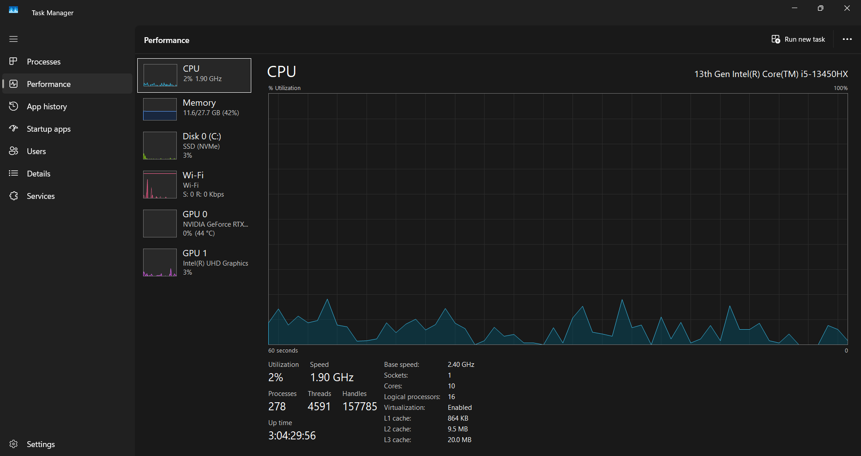

# BẢNG THÔNG SỐ BỘ NHỚ (MEMORY / RAM)

|  |  |  |
| --- | --- | --- |
| Thông số | Giá trị | Ý nghĩa |
| Tổng dung lượng | 27.7 GB (Làm tròn là 28 GB) | Đây là dung lượng RAM rất lớn và dư dả cho mọi nhu cầu hiện tại, từ game nặng đến các tác vụ thiết kế đồ họa, dựng phim chuyên nghiệp. |
| Đang sử dụng (In use) | 11.2 GB (42% tổng dung lượng) | Bạn đang sử dụng khá nhiều bộ nhớ cho các ứng dụng nền và hệ điều hành, nhưng vẫn còn rất nhiều bộ nhớ trống (16.1 GB Available) để chạy thêm các chương trình khác. |
| Tốc độ (Speed) | 4800 MT/s | Tốc độ RAM cao, thuộc chuẩn DDR5 (vì 4800 MT/s là tốc độ phổ biến của DDR5), đảm bảo truyền tải dữ liệu nhanh chóng. |
| Số khe cắm (Slots used) | 2 of 2 | Máy tính của bạn đang sử dụng cả hai khe cắm RAM, nghĩa là hiện tại không thể nâng cấp RAM bằng cách lắp thêm khe trống mà phải thay thế cả hai thanh. |

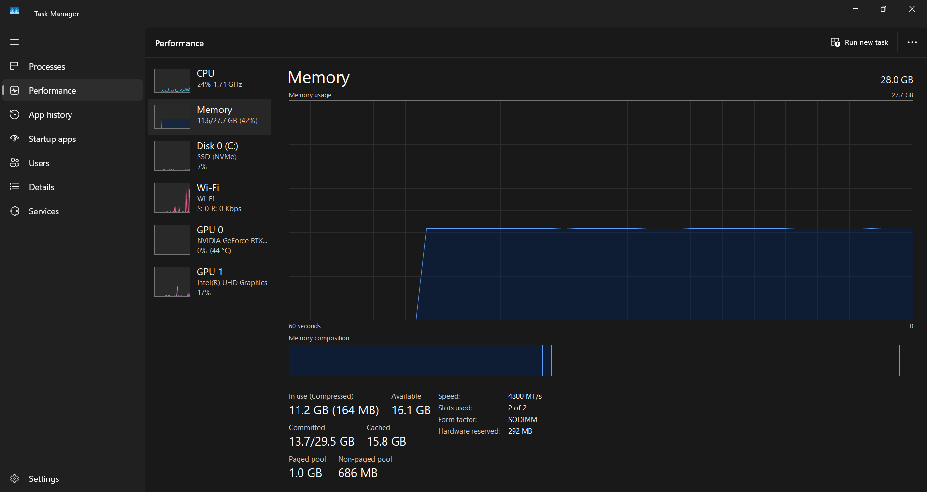

# BẢNG THÔNG SỐ Ổ ĐĨA

|  |  |  |
| --- | --- | --- |
| Model ổ đĩa | Micron MTFDKCD512TGE-1BK1AABLA | Tên mẫu ổ cứng do hãng Micron sản xuất. |
| Dung lượng (Capacity) | 477 GB (Làm tròn là 512 GB) | Dung lượng lưu trữ tổng cộng. Đây là mức tiêu chuẩn cho một laptop hiện đại. |
| Loại (Type) | SSD (NVMe) | Đây là loại ổ cứng SSD NVMe (Non-Volatile Memory Express), là công nghệ ổ cứng nhanh nhất hiện nay. Tốc độ đọc/ghi dữ liệu (ví dụ: mở ứng dụng, khởi động Windows) sẽ cực kỳ nhanh. |
| Hiện trạng | 1% - 3% | Ổ cứng đang gần như không hoạt động (vì tốc độ đọc/ghi đang rất thấp), cho thấy hiệu suất của ổ đĩa không bị tắc nghẽn. |

